TEXT 1

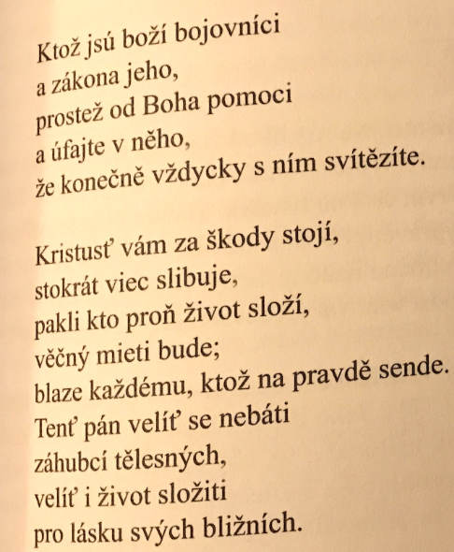

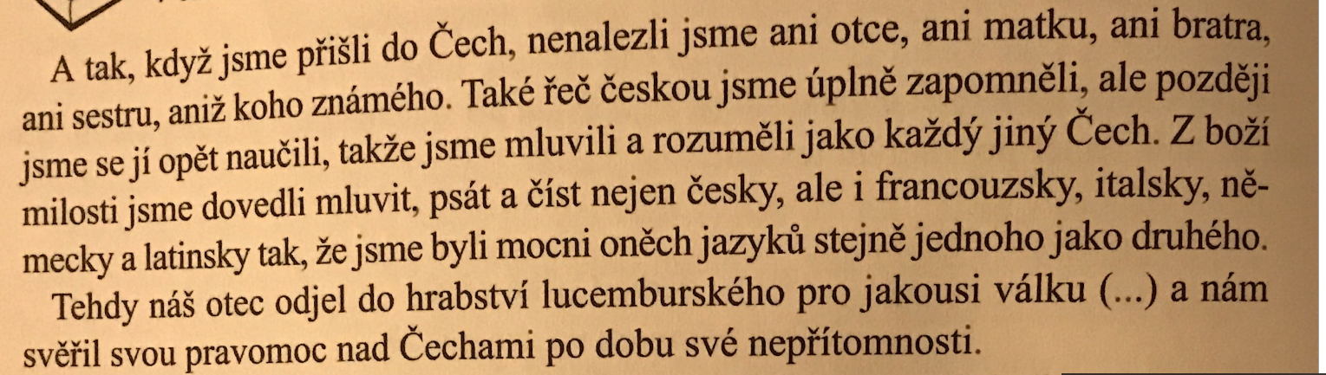TEXT 2

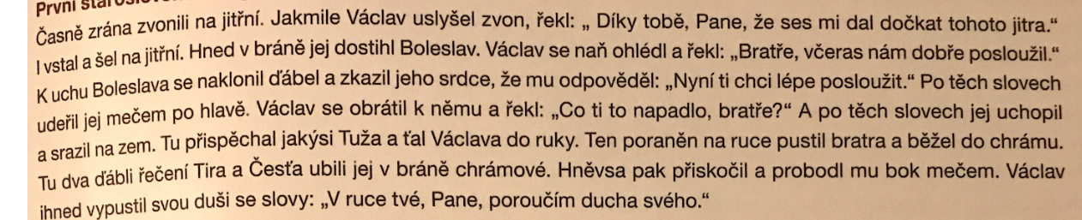TEXT 3

TEXT 4

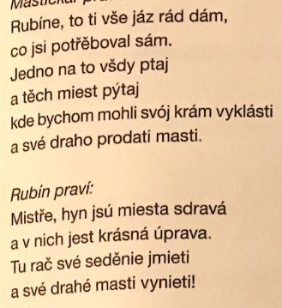

TEXT 5

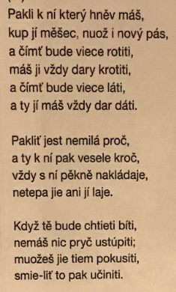

TEXT 6

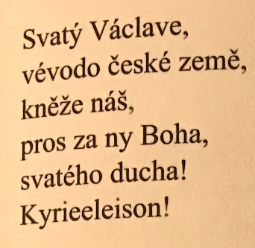

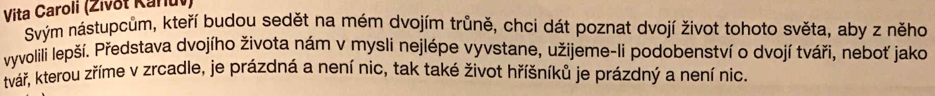TEXT 7

TEXT 8

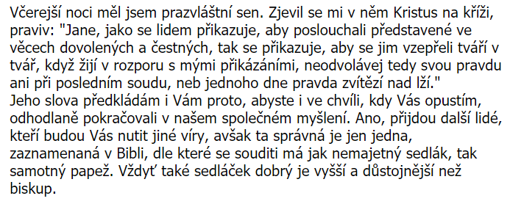

TEXT 9

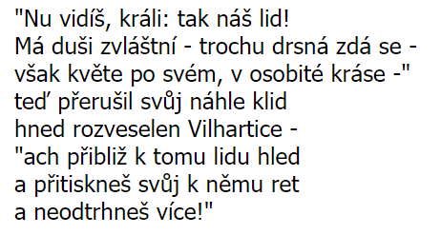

Nabídka

Mastičkář, středověký chorál Svatý Václave,

Karel IV. – Vita Caroli, Jan Neruda – Romance o Karlu IV., středověká báseň O ženě zlobivé, Legenda o svatém Václavovi, Jistebnický kancionál – husitská píseň Kdož sú boží bojovníci

Dopis Jana Husa z Kostnice